Sistemas Digitais

Relatório

**Identificação dos alunos:**

Nome: André Carlos Ruano Andrade Cavalheiro

Número: 84000

Nome: Rúben dos Santos Gomes

Número: 84180

Turno de laboratório: SD4517L03

Sala de laboratório: LSD3

Grupo: 38

Hora: 12.30

Nome do docente: Wilson José

**1. Introdução**

O objectivo deste trabalho de laboratório é compreender e aplicar a metodologia usada na síntese de funções booleanas combinatórias, utilizando determinado tipo de circuitos integrados. Para isso, analisaremos um logigrama detalhadamente, indicando a função combinatória correspondente e construindo a tabela de verdade, à qual recorreremos para tentar minimizar a função, aplicando o método de Karnaugh, para podermos, posteriormente, implementar o circuito projectado.

Um dos objectivos deste trabalho, é também, perceber que a partir de um logigrama, teremos sempre alternativas de implementação que nos podem conduzir a uma montagem com componentes mais baratos e/ou tornar o circuito mais rápido.

**2. Projeto**

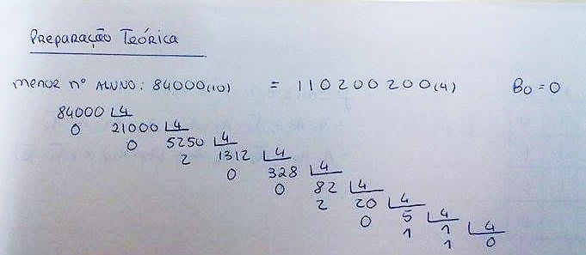Exercício nº 1

**Figura 1 - Cálculo do B0**

Exercício nº 2

F2

F1

|  |  |  |  |  |  |  |
| --- | --- | --- | --- | --- | --- | --- |
| **A3** | **A2** | **A1** | **A0** | F1 | F2 | **F** |
| **0** | **0** | **0** | **0** | 0 | 0 | **0** |
| **0** | **0** | **0** | **1** | 0 | 0 | **0** |
| **0** | **0** | **1** | **0** | 0 | 0 | **0** |
| **0** | **0** | **1** | **1** | 0 | 1 | **1** |
| **0** | **1** | **0** | **0** | 0 | 0 | **0** |
| **0** | **1** | **0** | **1** | 0 | 0 | **0** |
| **0** | **1** | **1** | **0** | 1 | 0 | **1** |
| **0** | **1** | **1** | **1** | 1 | 0 | **1** |

|  |  |  |  |  |  |  |
| --- | --- | --- | --- | --- | --- | --- |
| **A3** | **A2** | **A1** | **A0** | F1 | F2 | **F** |
| **1** | **0** | **0** | **0** | 0 | 0 | **0** |
| **1** | **0** | **0** | **1** | 0 | 0 | **0** |
| **1** | **0** | **1** | **0** | 0 | 0 | **0** |
| **1** | **0** | **1** | **1** | 0 | 1 | **1** |
| **1** | **1** | **0** | **0** | 0 | 1 | **1** |
| **1** | **1** | **0** | **1** | 0 | 0 | **0** |
| **1** | **1** | **1** | **0** | 0 | 0 | **0** |
| **1** | **1** | **1** | **1** | 1 | 0 | **1** |

**Figura 2 – Tabela de verdade (Encontra-se dividida em dois para efeitos de poupança de espaço a parte da direita é a continuação da esquerda.)**

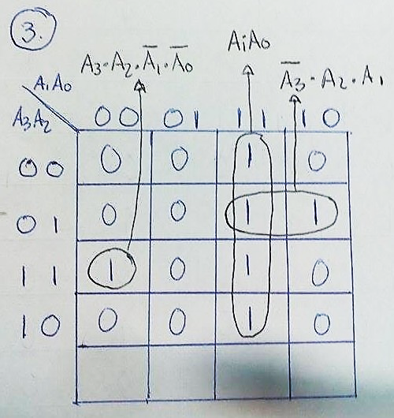Exercício nº 3

$$f=\sum{m\left(3,6,7,11,12,15\right) }$$

$$=A_{1}.A_{0}+ {\overline{A}}_{3}.A_{2}.A_{1}+ A_{3}.A_{2}. {\overline{A}}_{1}.{\overline{A}}_{0}$$

$$= A_{1}.A_{0}+ {\overline{A}}_{3}.A_{2}.A_{1}+ {(A}_{3}.A_{2}.{\overline{A}}_{1}).({\overline{A}}_{0})$$

**Figura 3 - Mapa de Karnaugh (Mintermos indicados)**

Exercício nº 4

$A_{1}.A_{0}+ {\overline{A}}_{3}.A_{2}.A_{1}+{(A}_{3}.A_{2}.{\overline{A}}_{1}.{\overline{A}}_{0})=\overset{̿}{A_{2}.\left({\overline{A}}_{3}.A_{1}+A_{3}.{\overline{A}}_{1}.{\overline{A}}_{0}\right)+(A_{1}.A_{0})}=\overline{\overline{A_{2}.\left({\overline{A}}_{3}.A_{1}+A_{3}.{\overline{A}}_{1}.{\overline{A}}_{0}\right)} . \overline{(A_{1}.A_{0})} }= \overline{\overline{A_{2}.\left(\overline{\overline{{\overline{A}}_{3}.A_{1}} . \overline{A_{3}.{\overline{A}}_{1}.{\overline{A}}_{0}}}\right)} . \overline{(A_{1}.A_{0})} }$

Exercício nº 5

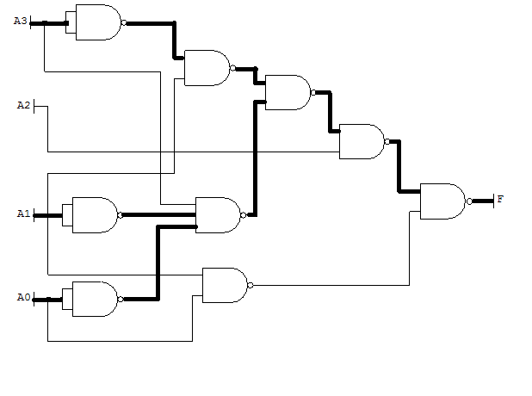

**Figura 4- Logigrama da função com caminho crítico (caminho crítico indicado a negrito)**

Visto que tanto as portas lógias NAND de 2 entradas como as de 3 entradas têm o mesmo tempo de propagação máximo (15ns) o caminho crítico será aquele com mais portas, que neste caso são 5. Contudo não existe 1 único caso possível mas sim 3.

Tempo de propagação com a saída de low para high (0 1): 15*5 = 75 ns

Tempo de propagação com a saída de high para low (1 0): 15*5 = 75 ns

Assim sendo, o tempo de propagação máximo será de 75 nanosegundos.

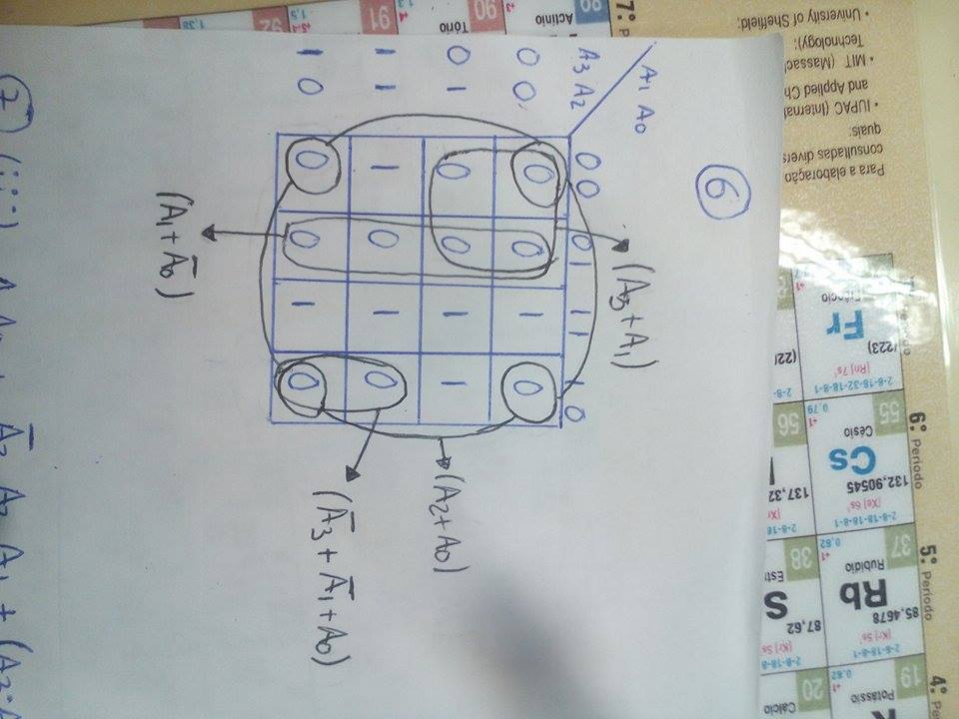 Exercício nº 6

**Figura 5- Mapa de Karnaugh (Maxtermos indicados)**

+

Exercício nº 7

* Custos para a expressão simplificado original (ex. 3):

NOT: 3 ${AND}_{2}:2$ ${AND}_{3}:2$ ${OR}_{2}:2$ Circuitos: 4

$$\left(4*20\right)+\left(3*2\right)+\left(2*6\right)+\left(2*8\right)+\left(2*6\right)=126$$

* Custos para a expressão apenas com portas NAND2 e NAND3 (ex.4):

${NAND}_{2}:8$ ${NAND}_{3}:1$ Circuitos: 3

$$\left(3*20\right)+\left(8*4\right)+(1*6)=98$$

* Custos para a expressão apenas com portas NOR2 e NOR3 (ex.6):

${NOR}_{2}:10$ Circuitos: 3

$$(3*20)+\left(10*4\right)=100$$

Exercício nº 8

O logigrama é o esquema que representa a parte lógica do circuito elétrico, convertendo as variáveis inseridas (*input*) no resultado à saída (*output*) através das diversas portas lógicas.

Por outro lado, o diagrama do circuito elétrico engloba toda a informação do logigrama e, além disso, permite-nos ver o número das entradas e saídas de cada porta lógica bem como distinguir os diferentes circuitos integrados usados na montagem do circuito.

Exercício nº 9

O custo de hardware é mais baixo para a função implementada apenas com portas NAND, que está representado na figura 6.

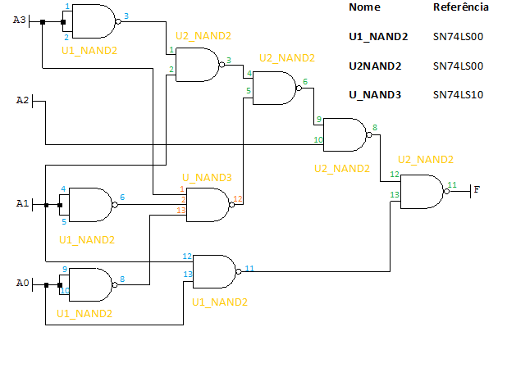

**Figura 6 - Diagrama do circuito elétrico implementado apenas com portas NAND**

**3. Montagem**

Para verificar a veracidade da tabela de verdade procedemos á implementação do circuito elétrico. Ligámos os sinais A3, A2, A1, A0 aos switches sw3, sw2, sw1 e sw0, respetivamente, e a saída final a um Led. Posteriormente testámos para todas as combinações das variáveis se o led acendia ou não. Verificámos então que o resultado não era o esperado para uma das combinações.

Utilizámos a ponta de prova até descobrirmos que o erro estava na alimentação de uma dos circuitos integrados SN74LS00 (a entrada dos +5V que estávamos a utilizar não estava a funcionar devidamente). O erro estava assim na base e não no circuito implementado. Após a alteração da entrada VCC utilizada voltámos a verificar a tabela de verdade, que foi confirmada sem problemas tal como é demonstrado nas tabelas a seguir.

|  |  |  |  |  |  |
| --- | --- | --- | --- | --- | --- |
| A3 | A2 | A1 | A0 | Fesp. | Fobs. |
| 0 | 0 | 0 | 0 | 0 | 0 |
| 0 | 0 | 0 | 1 | 0 | 0 |
| 0 | 0 | 1 | 0 | 0 | 0 |
| 0 | 0 | 1 | 1 | 1 | 1 |
| 0 | 1 | 0 | 0 | 0 | 0 |
| 0 | 1 | 0 | 1 | 0 | 0 |
| 0 | 1 | 1 | 0 | 1 | 1 |
| 0 | 1 | 1 | 1 | 1 | 1 |

|  |  |  |  |  |  |
| --- | --- | --- | --- | --- | --- |
| A3 | A2 | A1 | A0 | Fesp. | Fobs. |
| 1 | 0 | 0 | 0 | 0 | 0 |
| 1 | 0 | 0 | 1 | 0 | 0 |
| 1 | 0 | 1 | 0 | 0 | 0 |
| 1 | 0 | 1 | 1 | 1 | 1 |
| 1 | 1 | 0 | 0 | 1 | 1 |
| 1 | 1 | 0 | 1 | 0 | 0 |
| 1 | 1 | 1 | 0 | 0 | 0 |
| 1 | 1 | 1 | 1 | 1 | 1 |

**Figura 7 – Tabela de verdade (Valor esperado/Valor observado)**

**4. Conclusões**

O objetivo deste trabalho era minimizar ao máximo a função associada ao logigrama B0=0 e numa fase de montagem proceder à sua implementação. Numa fase inicial do projeto construímos o mapa de Karnaugh associado à tabela de verdade. A partir desse, minimizámos a função implementável apenas com portas NAND (de 2 ou 3 entradas), e posteriormente apenas com portas NOR (de 2 ou 3 entradas). Após compararmos as três expressões observámos que a função mais barata seria a implementável apenas com portas NAND e procedemos à sua montagem no laboratório.

Durante a montagem enfrentámos alguns obstáculos, todavia, utilizando a ponta de prova conseguimos identificar o problema, e ultrapassá-lo, de forma a que tudo corresse como era de esperar.